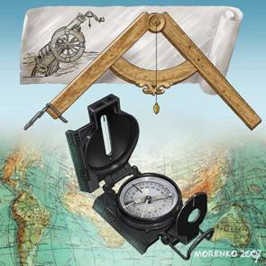

Требования к выполнению практических работ

на контурной карте по географии.
Практические и самостоятельные работы на контурной карте выполняются с использованием карт атласа и учебника, а также описания задания к работе.
1. Чтобы не перегружать контурную карту, мелкие объекты обозначаются цифрами с последующим их пояснением за рамками карты (в графе: «условные знаки»).
2. При нанесении на контурную карту географических объектов используйте линии градусной сетки, речные системы, береговую линию и границы государств (это нужно для ориентира и удобства, а также для правильности нанесения объектов).
3. Названия географических объектов старайтесь писать вдоль параллелей или меридианов, это поможет оформить карту более аккуратно (требование выполнять обязательно).
4. Не копируйте карты атласа, необходимо точно выполнять предложенные вам задания (избегайте нанесения «лишней информации»: отметка за правильно оформленную работу по предложенным заданиям может быть снижена на один балл, в случае добавления в работу излишней информации)
5. Географические названия объектов подписывайте с заглавной буквы.
6. Работа должна быть выполнена аккуратно без грамматически ошибок (отметка за работу может быть снижена за небрежность и грамматические ошибки на один и более баллов).
Правила работы с контурной картой.
1. Подберите материалы для выполнения задания на карте (текстовые карты, статистические материалы, текст учебника), выделите главное.
2. Проранжируйте показатели по 2-3 уровням – высокие, средние, низкие.
3. При помощи условных знаков, выбранных вами, выполните задание, условные знаки отобразите в легенде карты.
4. Правильно подпишите географические объекты – названия городов и поселков расположите по параллелям или параллельно северной рамки карты; надписи не должны перекрывать контуров других обозначений; надписи делайте по возможности мелко, но четко.
5. Над северной рамкой (вверху карты) не забудьте написать название выполненной работы .
6. Не забудьте подписать работу внизу карты!
Помните: работать в контурных картах фломастерами и маркерами запрещено!

